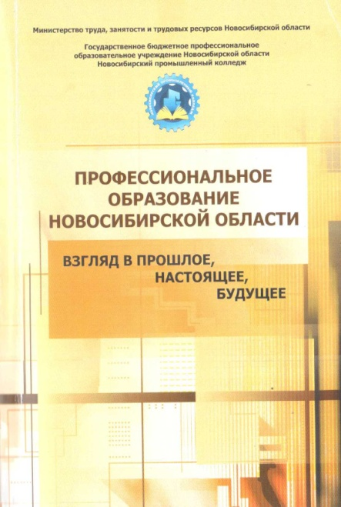
Профессиональное образование Новосибирской области: взгляд в прошлое, настоящее, будущее: сборник статей педагогических чтений, посвященных 75-летию профессионального образования/ Отв. ред. Г.Н. Благирева. – Новосибирск: Новосибирский промышленный колледж, 2015. – 392 с.

- Алифиренко Т.Г. Использование проектно-исследовательского и личностно-ориентированного подхода в обучении с использованием ИКТ/ Т.Г. Алифиренко // Профессиональное образование Новосибирской области: взгляд в прошлое, настоящее, будущее: сборник статей педагогических чтений, посвященных 75-летию профессионального образования – Новосибирск, 2015. С.15-18.

- Журова М.А. Организация проектной деятельности студентов в процессе профессиональной подготовки на занятиях информатики / М.А. Журова // Профессиональное образование Новосибирской области: взгляд в прошлое, настоящее, будущее: сборник статей педагогических чтений, посвященных 75-летию профессионального образования – Новосибирск, 2015. С.104-107.

- Константинова Е.П. Интеллект-карты как универсальный метод творческого развития личности и повышения мотивации к изучению психологии / Е.Н. Константинова // Профессиональное образование Новосибирской области: взгляд в прошлое, настоящее, будущее: сборник статей педагогических чтений, посвященных 75-летию профессионального образования – Новосибирск, 2015. С.142 -143.

- Котыш Е.П. Метод проектов: использование творческих возможностей студентов колледжа на уроках русского языка и литературы / Е.П. Котыш // Профессиональное образование Новосибирской области: взгляд в прошлое, настоящее, будущее: сборник статей педагогических чтений, посвященных 75-летию профессионального образования – Новосибирск, 2015. С.151-154.

- Коцелап Ю.М. Организация продуктивной с точки зрения требований ФГОС СОО учебно-исследовательской и проектной деятельности студентов с использованием всех имеющихся и доступных возможностей учебного заведения / Ю.М. Коцелап // Профессиональное образование Новосибирской области: взгляд в прошлое, настоящее, будущее: сборник статей педагогических чтений, посвященных 75-летию профессионального образования – Новосибирск, 2015. С.154-159.

- Побежимова И.С. Организация студенческой жизни и социальной активности через реализацию социальных проектов / И.С. Побежимова // Профессиональное образование Новосибирской области: взгляд в прошлое, настоящее, будущее: сборник статей педагогических чтений, посвященных 75-летию профессионального образования – Новосибирск, 2015. С.219-221.

- Рыбалкина Я.Ф. Внедрение технических навыков на уроках инженерной графики через активные формы и методы обучения / Я.Ф. Рыбалкина // Профессиональное образование Новосибирской области: взгляд в прошлое, настоящее, будущее: сборник статей педагогических чтений, посвященных 75-летию профессионального образования – Новосибирск, 2015. С.256-259.

- Рынкова С.А. Развитие творческих способностей обучающихся на уроках английского языка в условиях ПОУ / С.А. Рынкова // Профессиональное образование Новосибирской области: взгляд в прошлое, настоящее, будущее: сборник статей педагогических чтений, посвященных 75-летию профессионального образования – Новосибирск, 2015. С.268-273.

- Ященко Е.С. Развитие метапредметных компетенций через технологии личностно-ориентированного обучения на уроках русского языка и литературы / Е.С. Ященко // Профессиональное образование Новосибирской области: взгляд в прошлое, настоящее, будущее: сборник статей педагогических чтений, посвященных 75-летию профессионального образования – Новосибирск, 2015. С.380-385.

